Examen Hive y Pig
Antes de nada subí los dos archivos dados desde entorno grafico (ya que es más sencillo) a hadoop:
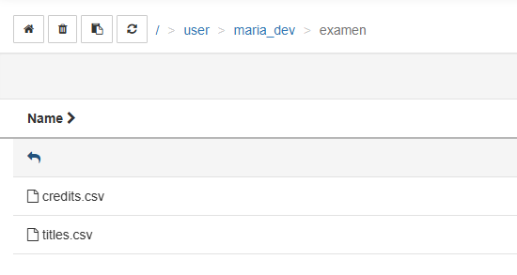
Los archivos están en “/user/maria_dev/examen”
Ejercicio 1:
Código:
Crear database:
CREATE DATABASE IF NOT EXISTS netflix; USE netflix;

Creación de tablas:
- Table Titulos:
CREATE TABLE titulos (id STRING,
title STRING,
type STRING,
release_year INT,
age_certification STRING,
runtime INT,
genres STRING,
porduction_countries ARRAY<STRING>,
seasons INT,
imdb_id INT,
imbd_score FLOAT,
imdb_votes FLOAT,
tmdb_popularity FLOAT,
tmdb_score FLOAT) ROW FORMAT DELIMITED FIELDS TERMINATED BY ',' LOCATION '/users/maría_dev/examen/titles.csv';
- Tabla creditos
CREATE TABLE creditos (person_id INT,
id STRING,
name STRING,
character STRING,
role STRING) ROW FORMAT DELIMITED FIELDS TERMINATED BY ',' LOCATION '/users/maría_dev/examen/credits.csv';

Ahora voy a darles datos:
- Cargar datos a la tabla títulos:
LOAD DATA INPATH '/user/maria_dev/examen/titles.csv' INTO TABLE titulos;

- Cargar datos a la tabla créditos:
LOAD DATA INPATH '/user/maria_dev/examen/credits.csv' INTO TABLE creditos;

Salida:
Crear database:
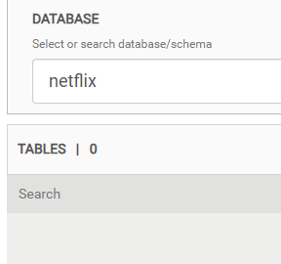
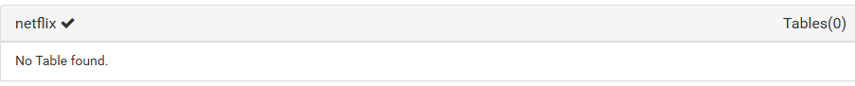
Creacion de tablas:
- Tabla títulos:
- Tabla créditos:

Las dos tablas:
Hice un show tables; para mostrar las tablas

Dar datos a las tablas:
- Tabla títulos:
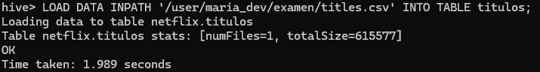
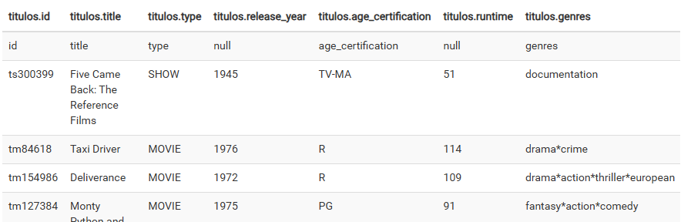
- Tabla créditos:
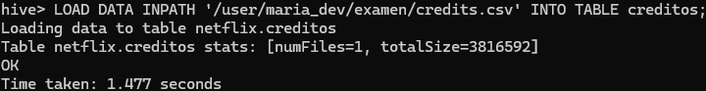
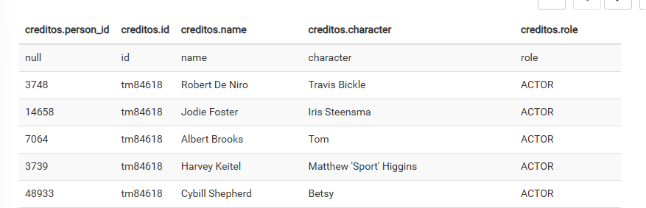

Ejercicio 2:
Codigo:
SELECT release_year, COUNT(*) as total from titulos WHERE type == "SHOW" GROUP BY release_year ORDER BY total DESC LIMIT 5;
Salida:
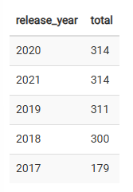
Ejercicio 3:
Código:
SELECT genre, COUNT(*) FROM titulos LATERAL
VIEW EXPLODE(SPLIT(genres,'*')) g AS genre WHERE type == 'MOVIE' GROUP BY genre LIMIT 10;
Salida:
Me salta un error en la línea de la peli “Taxi Driver”

Ejercicio 4:
FALTA FILTAR PARA QUE APAREZCAN LOS QUE TIENEN 2 O MAS
Código:
select b.title,a.name,a.character,COUNT(*) as np from creditos as a JOIN titulos as b on a.id = b.id
WHERE a.role == 'ACTOR'
GROUP BY b.title,a.name,a.character;
Salida:
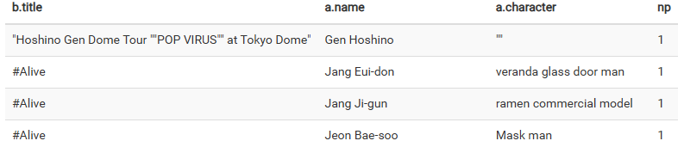

Ejercicio 5:
NO ME DIO TIEMPO A EJECUTAR
Código:
select b.title,COUNT(*) as na from creditos as a JOIN titulos as b on a.id = b.id
WHERE a.role == 'ACTOR'
GROUP BY b.title LIMIT 5;
Salida:

